ゼニスとハバノスのパートナーシップが新たな局面へ - ロミオ ＆ ジュリエット
シガーにインスパイアされたエリート ムーンフェイズ モデルの特別なペアが登場 -

2020年2月27日、キューバ、ハバナ：ゼニスCEOのジュリアン・トルナーレとハバノス社開発担当副社長のホセ・マリア・ロペス氏は、ゲストの皆さまを迎えて両社の最新コラボレーションを披露しました。コイーバおよびトリニダッドの2つのシガーブランドに続いて、ゼニスとハバノスはそのパートナーシップに新たな局面を切り開きました。それがロミオ ＆ ジュリエット ウォッチのコラボレーションです。これは、デザインを一新したエリート コレクション初のスペシャルエディションであり、今年初開催のLVMHウォッチウィークで発表されました。この豪奢な作品を作り出すため、ゼニスはタイムレスなエリート ムーンフェイズにリニューアルを施し、気まぐれでロマンチックな雰囲気を添えました。

「ゼニスでは、再び親しい友人であるハバノスと共にハバナへ立ち帰ることができることに大きな喜びを感じています。我々のパートナーシップには新たな章が開かれ、人生における素晴らしい喜びを享受することができます。ロミオ ＆ ジュリエットとのコラボレーションによって、ゼニスでは男性用および女性用ウォッチの特別なペアを誕生させましたが、これはエリート コレクションのタイムレスな美しさとロミオ ＆ ジュリエット シガーの永続的な魅力を強調するものであり、また同時に他とは一線を画す女性たちのための時計を作り続けてきたゼニスの取り組みを際立たせるものでもあります」とゼニスCEOのジュリアン・トルナーレは述べています。

物語が進むにつれて、月と星を唯一の証人に、夜空の下でロミオとジュリエットの2人の愛の物語は展開されていきます。その様子が、エリート ムーンフェイズ ロミオ ＆ ジュリエット エディションには描かれています。このエディションでは、2つの半球形のムーンフェイズ コンプリケーションが文字盤に配されています。男性用の「ロメオ」バージョンはその文字盤にグラデーション効果を備えた深みがありながら輝くようなブルーのサンレイパターンがあしらわれており、女性用の「ジュリエット」バージョンでは、グラデーション効果を備えたレッドの文字盤となっています。いずれにもロミオ ＆ ジュリエットのロゴが取り付けられています。ユニークなムーンフェイズ表示には、2人の恋人たちが夜空を横切るように永遠にお互いを追いかけ続ける様子が描き出されます。その2人の顔は、ロミオ ＆ ジュリエット シガーが入っている箱に描かれているもので、これが2つのシルバーの月にレーザー刻印によって細部まで再現されています。ムーンフェイズを表示する文字盤上の伝統的なアーチ型の開口部に代わって、ゼニスは文字盤のサンレイパターンを損なうことのない2つの円形の開口部を設けました。

40.5㎜の「ロメオ」ステンレススチール製ケースと、ベゼルに75個のダイヤモンドをセットした36㎜の「ジュリエット」ステンレススチール製ケースを備えたこれらの特別なエリート モデルには、どちらにも文字盤の色に合わせたアリゲーターレザーのストラップが取り付けられており、ライニングのカラーにはそれぞれの反対色が使われています。エリート ムーンフェイズ ロミオ ＆ ジュリエットは、ロミオ ＆ ジュリエット シガーブランドの145周年を記念して145個限定生産されます。

ロミオ ＆ ジュリエット：ハバナの情熱の物語
1875年に創業され、今年で145周年を迎えるロミオ ＆ ジュリエットは、キューバ産シガーの世界で最も尊敬されているブランド名の1つです。1885～1900年の間に、ロミオ ＆ ジュリエットはさまざまな試飲品評会で数々の賞を受賞しており、そのメダルがブランドのロゴを取り囲むようにあしらわれています。ロミオ ＆ ジュリエットは、20世紀初頭にホセ・“ペピン”・ロドリゲス・フェルナンデスがオーナーを務めていたときに、国際的な評価を得るようになりました。極めて国際派だった彼は、ロミオ ＆ ジュリエットを宣伝するためにヨーロッパやアメリカ大陸を常に旅し、彼が所有する競走馬のジュリエッタは世界各国の名門レースに参加しました。ロミオ ＆ ジュリエットの熱心なファンの中には、ウィンストン・チャーチルが名を連ねており、彼に敬意を表してロミオ ＆ ジュリエットでは主要製品のヴィトラに彼の名前を冠しました。

ブランド名にシェイクスピアの禁じられた愛の物語のタイトルを付けたのは、葉巻工場のレクトールが読むロマンチックな物語をシガーを巻く職人たちが好んだことに由来しています。ハバナ産シガーの製造における伝統的かつ中心的な役割であるレクトールは、ハバナシガーを巻く職人たちが仕事中に退屈しないように古典文学を読んで聞かせるという仕事を担当していました。ハバナシガーに見られる情熱はすべて、葉巻工場のレクトールから聞いた話に刺激を受けた葉巻き職人がハバノにその情熱を込めているからだと言われています。

「我々とゼニスの関係は、2つのブランドが気持ちの上で結びついていることに特徴があると思っています。我々は2つのラグジュアリーアイコンが結びついたことによって、ユニークなウォッチ シリーズが誕生したことを誇りに思っています。2016年、当時コイーバは世界で最も権威ある高級煙草ブランドでしたが、このパートナーシップをスタートさせたことにより、2017年と2018年に登場したコイーバ向けの新しいスペシャルエディションのゼニス ウォッチでそのことを再確認することができました。その後、2019年にトリニダッド ブランドの50周年を祝福し、ゼニスはハバノのコレクターや愛好者たちを3つのユニークな時計で驚かせました。現在は、新しい10年の幕開けに当たります。それは1秒1秒を大切にする、情熱が込められた時間です。それがロミオ ＆ ジュリエットとゼニスがパートナーになった理由です。この壮大なハバノを楽しむ瞬間を、その手に付けた特別な時計が刻んでいくのです」とハバノス社開発担当副社長のホセ・マリア・ロペス氏はコメントしています。

ゼニス：未来の時計づくり

ゼニスの存在意義。それは人々を勇気づけ、あらゆる困難に立ち向かって、自らの夢を叶える原動力となることです。1865年の創立以来、ゼニスは現代的な意味で初のウォッチマニュファクチュールとなり、その作品は歴史的な英仏海峡の横断を成功させたルイ・ブレリオから成層圏からのフリーフォールという記録的偉業を成し遂げたフェリックス・バームガートナーまで、大志を抱いて、不可能を可能とするために困難に挑み続けた偉人たちからの支持を得ています。

イノベーションの星を掲げるゼニスは、高度な技術プロセスで製造され単一部品のシリコンオシレーターを持つデファイ インベンター、1/100秒精度のクロノグラフ、エル・プリメロ21などを始めとする同社のウォッチに、優れた社内開発製造のムーブメントを搭載。1865年の創立以来、ゼニスは精度と革新を常に探求し続け、航空時代の幕開けを飾ったパイロットウォッチの先駆者として、また自動巻きクロノグラフキャリバーで初めてロット製造されたキャリバー“エル・プリメロ”で知られます。常に一歩先を歩むゼニスは、希少なレガシーをベースに新たな性能基準と感性に満ちたデザインを生み出してきました。1865年の創立以来、スイスの時計製造の未来をリードするゼニスは、夜空の星に思いを馳せ、悠久の時そのものに挑戦する人々とともに歩んで行きます。今こそ、その星空に手が届くときではないでしょうか。

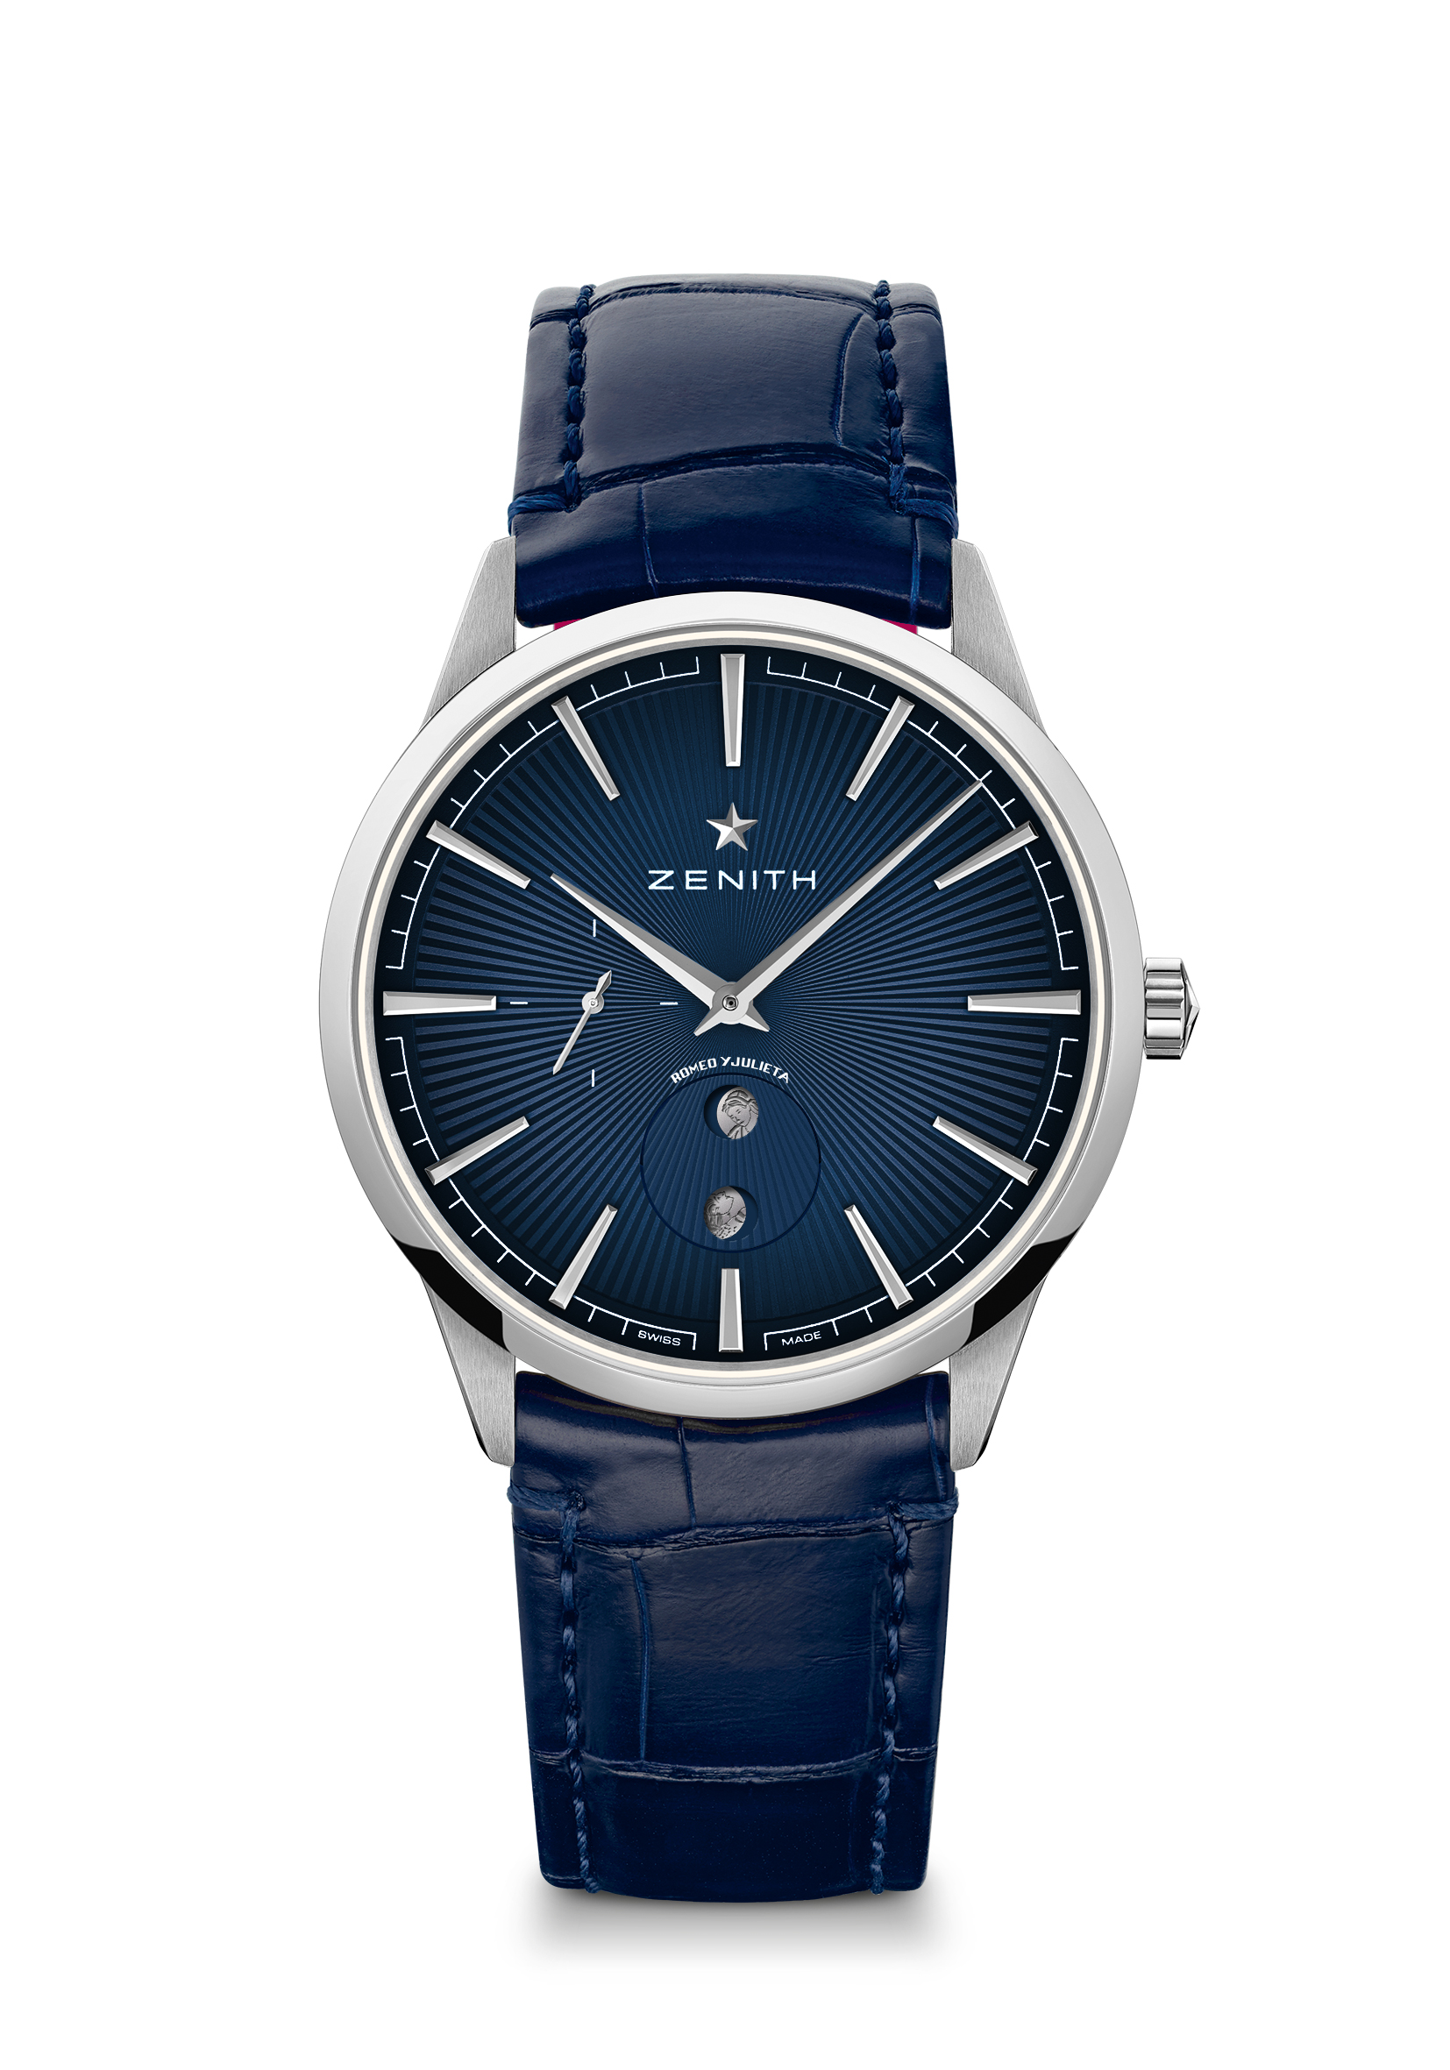
エリート ムーンフェイズ – 40.5MM – ロメオ
リファレンス : 03.3101.692.02.C861

特長：スタイルを完全に一新させたケースと文字盤：エレガンスの基準を再定義。毎時 28,800 振動の自動巻エリートキャリバー。秒針停止機構
ムーブメント エリート692 マニュファクチュール、自動巻、ムーンフェイズ
振動数：毎時 28,800 振動（4Hz）
パワーリザーブ： 48 時間以上
機能：中央に時針と分針。センターセコンドロミオとジュリエットをあしらった特別なムーンフェイズ。
素材：ステンレススチール
防水機能：5 気圧
文字盤：太陽が描かれたナイトブルーのグラデーション。ロミオとジュリエットの月
アワーマーカー：ロジウムプレート加工、ファセットカット
針：ロジウムプレート加工、ファセットカット
ブレスレット＆バックル：レッドのラバーで裏打ちしたナイトブルーのアリゲーターレザー。ステンレススチール製ピンバックル

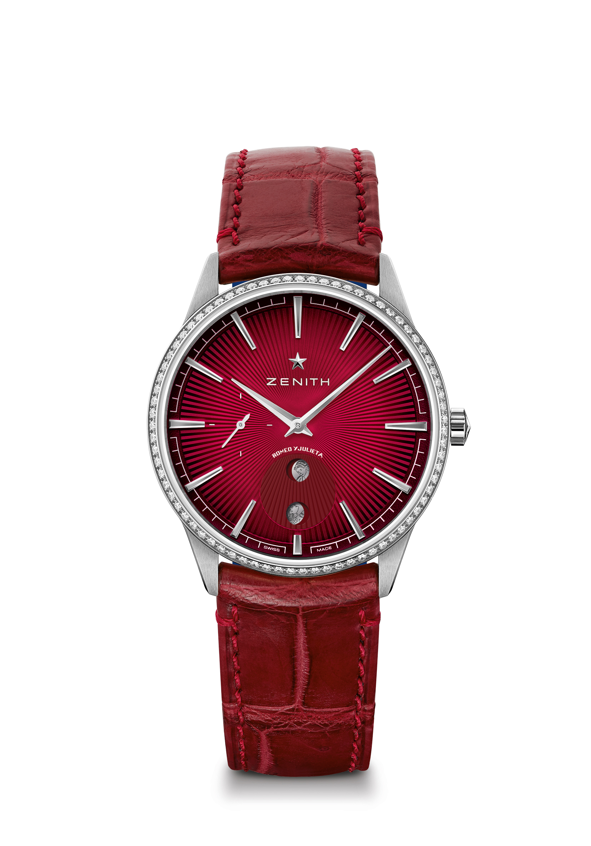
エリート ムーンフェイズ - 36MM- ジュリエッタ
リファレンス番号：16.3201.692/04.C860

特長：スタイルを完全に一新させたケースと文字盤：エレガンスの基準を再定義。毎時 28,800 振動の自動巻エリートキャリバー。秒針停止機構
ムーブメント : エリート 692 マニュファクチュール、自動巻。ムーンフェイズ
振動数：毎時 28,800 振動（4Hz）
パワーリザーブ： 48 時間以上
機能：中央に時針と分針。センターセコンドロミオとジュリエットをあしらった特別なムーンフェイズ。
ジェムセッティング：ベゼルにブリリアントカットダイヤモンド（VS） 75 個（0.60カラット）
素材：ステンレススチール製ケース、ベゼルにダイヤモンド セッティング
防水機能：5 気圧
文字盤：太陽が描かれたレッドのグラデーション文字盤。ロミオとジュリエットの月
アワーマーカー：ロジウムプレート加工、ファセットカット
針：ロジウムプレート加工、ファセットカット
ブレスレット＆バックル：ブルーのラバーで裏打ちしたレッドのアリゲーターレザー。ステンレススチール製ピンバックル

